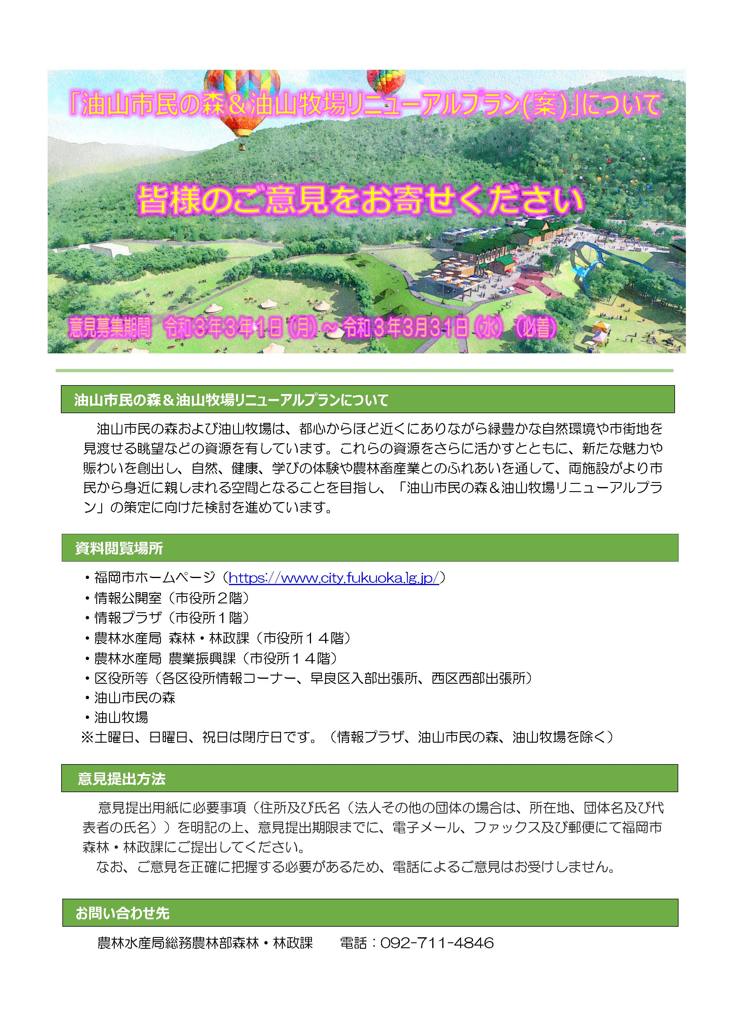

「油山市民の森＆油山牧場リニューアルプラン（案）」意見提出用紙
意見募集期間 令和３年３月１日（月）～ 令和３年３月３１日（水）（必着）
住所 （必須）
ふりがな
氏名 （必須）
※できるだけ該当するページ番号や該当項目を記載するなど、どの部分についてのご意見か分かる
ようご記入ください。
（ ）ページ
（ ）ページ
（ ）ページ
※この用紙にご意見を記入していただきましたら、下記提出先へ郵便、ファックス、電子メールの
いずれかでお送りください。
提 出 先

■ 郵送 〒810-8620（住所不要） 福岡市農林水産局総務農林部森林・林政課
（油山市民の森等リニューアル担当）森林・林政課

■ FAX 092-733-5583 ■電子メール shinrin-rinsei.AFFB@city.fukuoka.lg.jp

